L - 这是一道比CCCC简单题难的简单题

这题最初的想法是我在学状压dp时发现这道题被当做例题讲解,算法描述是这样的：
1、设dp[i][j]为 i 行 j 列的方案数，dp[1][0]设为1，设两个状态 cur 和next 分别为当前行和下一行的状态，
next 的某一位为 1 说明这个位置被上一行竖着防止的矩形占用，那么这行这个位置就不能再放矩形了。
cur的某一位为0,那么可以在这个位置竖着放置一个矩形(同时将下一列这个位置设为 1)，
如果它右边的一位也为0,那么可以在这个位置横着放置一个矩形（这时下一列这个位置设为0）
2、cur 的值有1～1<<n确定，当一行处理完后，用该行的方案数更新下一行，不断递归求解
代码：
//TLE

#define OJ
#include <bits/stdc++.h>
#define reset(a,b) memset(a,b,sizeof(a))
using namespace std;
int n,m;
long int dp[1001][50];
void dfs(int i,int j,int cur,int nex)
{
if(j==n)
{
dp[i+1][nex]=(dp[i+1][nex]+dp[i][cur])%1000000007;
return ;
}
if(((1<<j)&cur)>0) dfs(i,j+1,cur,nex);//如果该位已被上一行占用，则跳过
if(((1<<j)&cur)==0) dfs(i,j+1,cur,nex|(1<<j));//在这个位置竖着放置一个矩形
if(j+1<n)
if(((1<<j)&cur)==0&&((1<<(j+1))&cur)==0) dfs(i,j+2,cur,nex);//在这个位置横着放置一个矩形
return ;
}
int main()
{
#ifndef OJ
freopen("abc.in","r",stdin);
freopen("abc.out","w",stdout);
#endif
int i,j,k,l;
scanf("%d%d",&n,&m);
reset(dp,0);
dp[1][0]=1;
for(i=1;i<=m;i++)
{
for(j=0;j<(1<<n);j++)
if(dp[i][j])
dfs(i,0,j,0);
}
printf("%ld",dp[m+1][0]);
#ifndef OJ
fclose(stdin);
fclose(stdout);
#endif
}

想法虽简单，但是会TLE

再去看看题解中讲的插头dp，找到这一篇博客：http://blog.csdn.net/fp_hzq/article/details/6427072
代码简短，思路和周六讲的基本一样，只不过一个是往上往左，一个是往下往右。下面是从另一个博客找到的图 http://blog.csdn.net/sf____/article/details/15026397

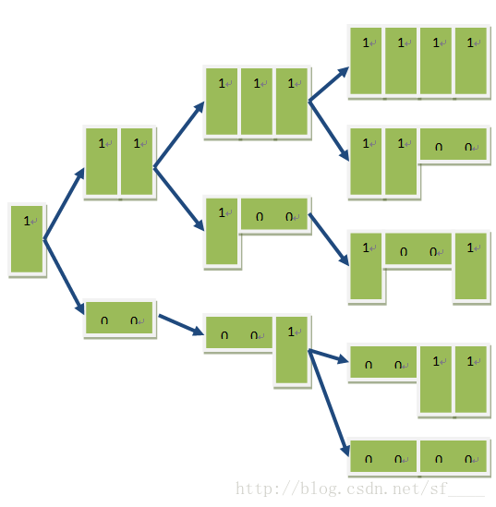
思路和上面讲的差不多，主要就是这两行代码：
f[cur][s^1<<j]+=f[past][s];
f[cur][s^1<<j-1]+=f[past][s];
和上面那段程序的转移方程对比：
f[i+1][nex]+=f[i][cur]

第一维形式不一样，本质都是一样的，胡萝卜计
s^1<<j 对应的是竖着放的情况， s^1<<j-1 对应的则是横着放的情况，感觉跟上一段代码差不多，可是它却能跑13ms，上一个却TLE，原因在哪？

从for循环分析，第一个代码的复杂度是m*n*2^{2^n}
第二个代码的复杂度是 m*n*2^{n}多出来的那个2在这一句：
if(((1<<j)&cur)==0) dfs(i,j+1,cur,nex|(1<<j));//在这个位置竖着放置一个矩形(本来cur已经<<n了，这里还会再来一次)。两段代码，前一个枚举了两行所有的状态，后一个只是按格递推，所以运行时间会相差这么大。
（因为主要代码其实就那两句，所以我只是略改blog中的代码就提交了）
代码：
#include <cstdio>
#include <cstring>
using namespace std;
long long f[2][1<<11];
int i,j,s,p=0,c=1,n,m;
int main()
{
long long int mod=1000000007;
scanf("%d%d",&n,&m);
memset(f[c],0,sizeof(f[c]));
f[c][0]=1;
for (i=0; i<n; ++i)
for (j=0; j<m; ++j)
{
p=!p,c=!c;
memset(f[c],0,sizeof(f[c]));
for (s=0; s<1<<m; ++s)
if (f[p][s])
{
f[c][s^1<<j]+=f[p][s];
f[c][s^1<<j]%=mod;
if(j>0&&(s&1<<j-1)&&(!(s&1<<j)))
{
f[c][s^1<<j-1]+=f[p][s];
f[c][s^1<<j-1]%=mod;
}
}
}
printf("%lld\n",f[c][0]);
return 0;
}

